الجامعة المستنصرية

كلية التربية البدنية وعلوم الرياضة

الدراسات العليا الماجستير

المحاضرة التاسعة

**القانون الدولي لكرة اليد المرحلة الثالثة**

أ.د. حردان عزيز سلمان

م .د رسل احمد شهاب

1446ه 2024م

**مادة (9) تسجيل الاهداف**

**1:9** يحتسب الهدف اذا عبرت الكرة بكاملها تماما خط المرمى (انظر الشكـل4 )، على شرط عدم ارتكاب الرامي او احد زملائه او احد اداريي الفريق مخالفة لقواعد اللعب قبل او في اثناءالرمية. يؤكد حكم المرمى تسجيل الهدف باطلاق صافرتين قصيرتين مع اشارة اليد رقم 12.

يجب احتساب الهدف اذا دخلت الكرة المرمى بالرغم من ارتكاب المدافع مخالفة لقواعد اللعب.

لا يمكن احتساب الهدف اذا أوقف الحكم او المؤقت او المندوب المباراة قبل ان تكون الكرة قد عبرت تماما خط المرمى.

يجب احتساب الهدف للمنافس اذا لعب اللاعب الكرة الى داخل مرماه، ما عدا في حالة تنفيذ حارس المرمى لرمية حارس المرمى (2:12 الفقرة الثانية).

**تعليق:**

يجب احتساب الهدف اذا منعت الكرة من دخول الهدف من قبل أي شخص او أي شيء غير مشارك في اللعب (متفرج….الخ)، وكان الحكمان مقتنعين بان الكرة لولا ذلك لدخلت المرمى.

**2:9** لا يمكن الغاء الهدف الذي تم احتسابه ما دام الحكم قد اطلق صافرته لاداء رمية الارسال اللاحقة ( مع ذلك انظر تعليق المادة 2:9).

يجب على الحكمين ان يؤشرا بوضوح احتساب الهدف (بدون اداء رمية الارسال)، اذا اطلقت اشارة نهاية الشوط مباشرة بعد احتساب الهدف وقبل ان تؤدى رمية الارسال.

**تعليق:**

يجب ان يسجل الهدف في لوحة التسجيل حالما يحتسب من قبل الحكمين.

**3:9** الفريق الذي يسجل اهدافا اكثر من الفريق المنافس يكون هو الفائز.

يتعادل الفريقان اذا سجل كل منهما نفس العدد من الاهداف او لم يسجلا أي هدف على الاطلاق (انظر 2:2).

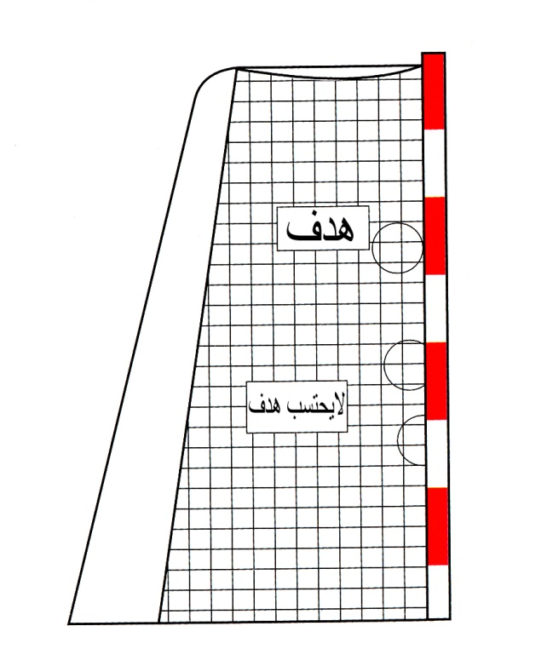

**شكل 4 تسجيل الهدف**

**ملاحظة المترجم:**

**القائم يجب ان يكون عشرة مستطيلات وليس ثمانية كما في الشكل اعلاه الذي ورد في اصل القانون الدولي، علماً ان المترجم قد ارسل ملاحظة بذلك الى الاتحاد الدولي لكرة اليد عام 2006 ومع ذلك لم يحدث التصحيح.**

**المصادر**

1. سعد محسن اسماعيل ؛ القانون الدولي لكرة اليد ،الطبعة الاولى ،مطبعة السيماء للطباعة ، بغداد، 2010.